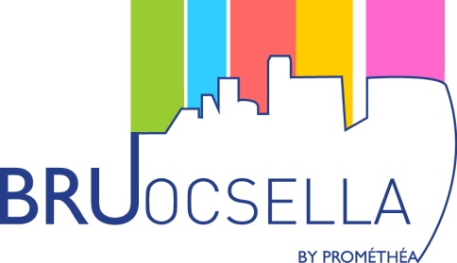
Prix Bruocsella de Prométhéa 20142014
Appel à projets

Bruocsella encourage des projets urbanistiques à Bruxelles en offrant un Prix allant jusqu’à 25.000 EUR.

Communiqué de presse – 11/01/2016

Depuis 2003, l’asbl Prométhéa a mis en place un collectif d’entreprises mécènes qui soutient l’amélioration de l’environnement urbain en région bruxelloise: le collectif Bruocsella.
Grâce à cette initiative, des projets « pour la ville » sont récompensés chaque année par le Prix Bruocsella.

Les projets éligibles doivent concourir à l’amélioration du cadre de vie et de l’environnement urbain en région de Bruxelles Capitale. Le projet candidat doit contribuer à la création, à la rénovation ou à la sauvegarde du patrimoine non classé ou d’éléments liés à l’aménagement de l’espace urbain et doit notamment répondre aux critères suivants :
- le prix s’adresse à tout porteur de projet, à l’exception des pouvoirs publics ;
- le projet candidat doit être une initiative extérieure, visible de tous et/ou utilisable par tous ;
- le montant du prix doit constituer un levier significatif ou un complément nécessaire à la finalisation du projet candidat.

Certains projets peuvent en outre bénéficier d’une aide ponctuelle en compétences de la part de membres du collectif.

Date ultime de dépôt des dossiers de candidature :
21 février 2016

Le règlement, un vade mecum et les documents nécessaires pour l’inscription sont disponibles sur www.promethea.be/Bruocsella.
L’asbl Prométhéa se tient à la disposition des candidats pour les aider à constituer leur dossier.

Les entreprises membres du collectif Bruocsella
A. Van Ingelgem & Fils, AkzoNobel, Altiplan, Art & Build, Assar, BBA – Business Building Association, BelSquare, Blue Bees, DDS & Partners, Delhaize Group, Eurhostel, Immobilière ROVA, Kone Belgium, Les Entreprises Louis De Waele, MCA Recycling, M&R Engineering, Origin Architecture & Engineering, Sogerim Construction, T.Palm, Tensen & Huon, Tractebel Engineering, Urban Nation Architects & Associates, Valens, VK Group Engineering, Volvo Construction Equipment, VSE.

SERVICE DE PRESSE PROMETHEA
BE CULTURE
General Manager: Séverine Provost
Project Coordinators:
Charlotte Materne (FR) charlotte@beculture.be - +32 (0)484 82 19 43
Sophie Verhulst (NL) sophie@beculture.be - +32 (0)473 37 36 06
T : + 32 (0)2 644 61 91 - info@beculture.be - www.beculture.be

